ПРИЛОЖЕНИЕ

МИНИСТЕРСТВО НАУКИ И ВЫСШЕГО ОБРАЗОВАНИЯ
РОССИЙСКОЙ ФЕДЕРАЦИИ
ФЕДЕРАЛЬНОЕ ГОСУДАРСТВЕННОЕ БЮДЖЕТНОЕ ОБРАЗОВАТЕЛЬНОЕ УЧРЕЖДЕНИЕ ВЫСШЕГО ОБРАЗОВАНИЯ
«РЯЗАНСКИЙ ГОСУДАРСТВЕННЫЙ РАДИОТЕХНИЧЕСКИЙ УНИВЕРСИТЕТ
ИМЕНИ В.Ф. УТКИНА»
Кафедра «Автоматизация информационных и технологических процессов»

ОЦЕНОЧНЫЕ МАТЕРИАЛЫ

по дисциплине

«ПРОГРАММНОЕ УПРАВЛЕНИЕ СТАНКАМИ С ЧПУ»

Направление подготовки – 15.03.04 «Автоматизация технологических процессов и производств»

ОПОП «Автоматизация технологических процессов и производств»

Квалификация выпускника - бакалавр

Форма обучения – очная, заочная

Рязань 2023

Фонд оценочных средств – это совокупность учебно-методических материалов (контрольных заданий, описаний форм и процедур), предназначенных для оценки качества освоения обучающимися данной дисциплины как части основной образовательной программы.
Цель – оценить соответствие знаний, умений и уровня приобретенных компетенций, обучающихся целям и требованиям основной образовательной программы в ходе проведения текущего контроля и промежуточной аттестации.
Основная задача – обеспечить оценку уровня сформированности профессиональных компетенций, приобретаемых обучающимся в соответствии с этими требованиями.
Контроль знаний обучающихся, проводится в форме текущего контроля и промежуточной аттестации.
Текущий контроль успеваемости проводится с целью определения степени усвоения учебного материала, своевременного выявления и устранения недостатков в подготовке обучающихся и принятия необходимых мер по совершенствованию методики преподавания учебной дисциплины (модуля), организации работы обучающихся в ходе учебных занятий и оказания им индивидуальной помощи.
К контролю текущей успеваемости относятся проверка знаний, умений и навыков обучающихся: на занятиях; по результатам выполнения контрольной работы; по результатам выполнения обучающимися индивидуальных заданий; по результатам проверки качества конспектов лекций и иных материалов. При оценивании (определении) результатов освоения дисциплины применяется традиционная система (отлично, хорошо, удовлетворительно, неудовлетворительно).
Студентам заочной формы обучения выдается контрольная работа. На тему разработать управляющую программу для обработки детали.
По итогам курса обучающиеся сдают зачет. Форма проведения зачета – письменный ответ по утвержденным билетам, сформулированным с учетом содержания учебной дисциплины.
Паспорт фонда оценочных средств по дисциплине (модулю)

№ п/п | Контролируемые разделы (темы) дисциплины  (результаты по разделам) | Код контролируемой компетенции (или её части) | Вид, метод, форма оценочного мероприятия
 | 2 | 3 | 4
1 | Классификация станков с ЧПУ и их технологические возможности | ПК-1.1, ПК-2.1 | Зачет
2 | Системы ЧПУ и принцип их работы | ПК-2.1 | Зачет
3 | Размерная настройка станков с ЧПУ токарной и фрезерной групп | ПК-1.1, ПК-1.2,  ПК-2.1, ПК-2.2 | Зачет, практические занятия, лабораторные работы
4 | Коррекция | ПК-2.1, ПК-2.2 | Зачет
5 | Язык программирования ISO-7bit | ПК-2.1, ПК-2.2 | Зачет
6 | Интерполяции | ПК-2.1, ПК-2.2 | Зачет
7 | Программирование токарной обработки | ПК-1.2,  ПК-2.1, ПК-2.2 | Зачет, лабораторные работы
8 | Программирование фрезерной обработки | ПК-1.2,  ПК-2.1, ПК-2.2 | Зачет, лабораторные работы

Список типовые контрольные задания или иных материалов

Тема контрольной работы:

Разработать управляющую программу для обработки детали

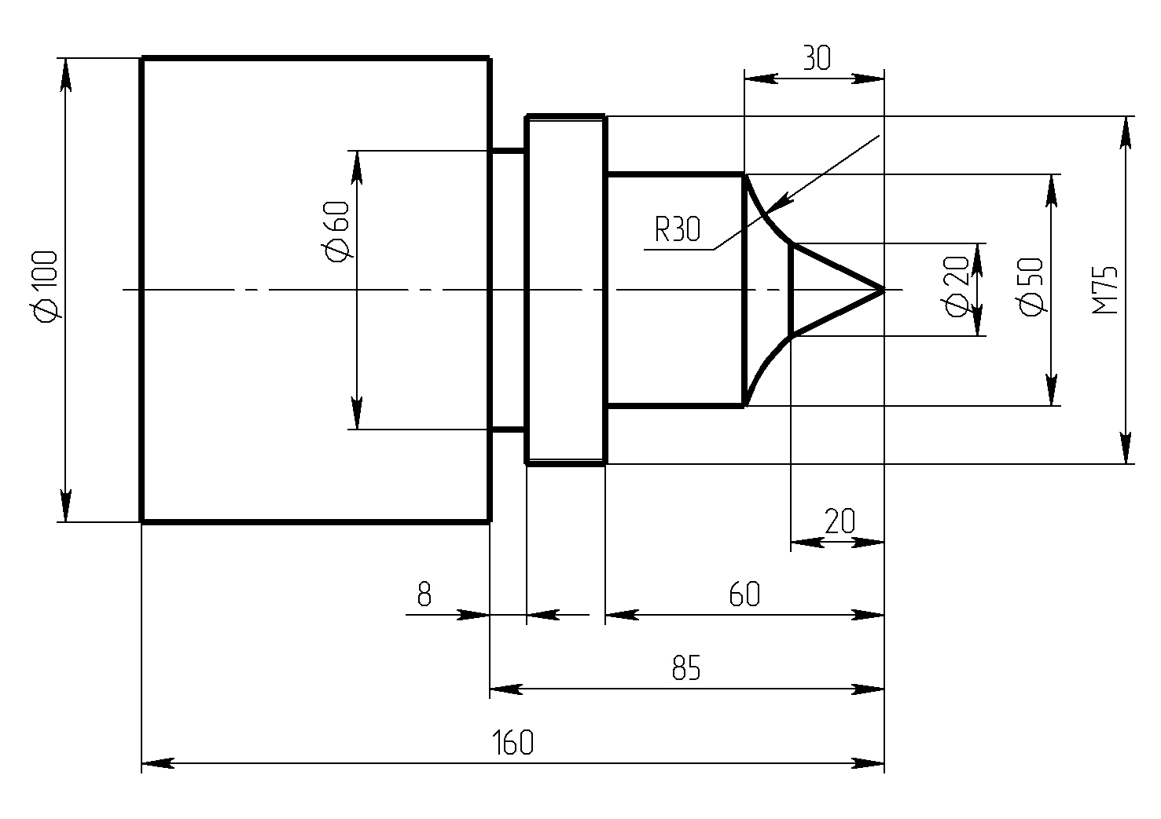
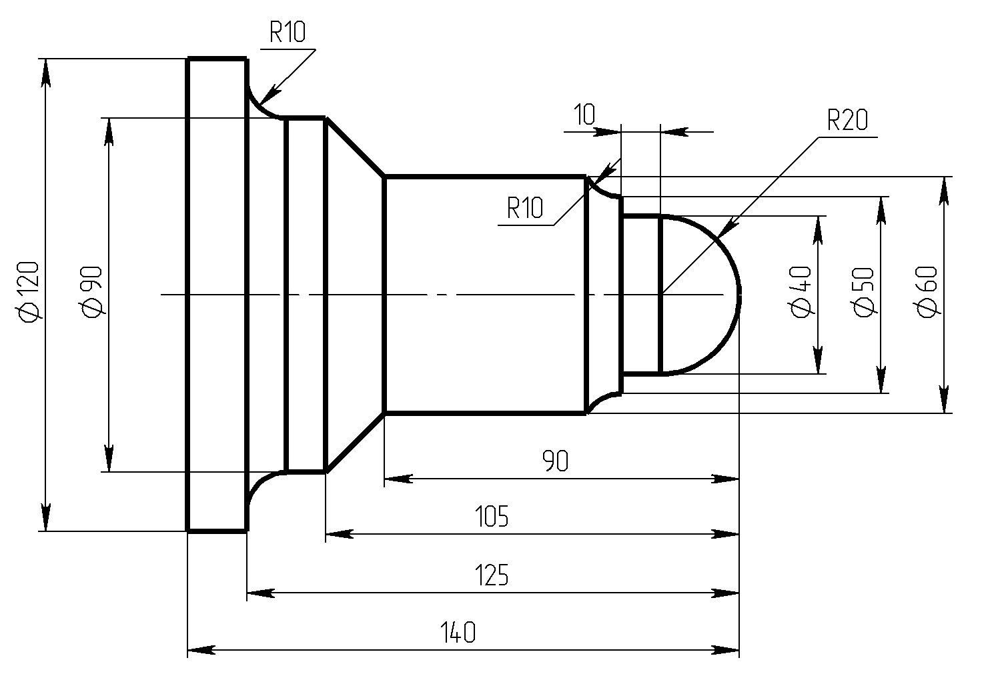

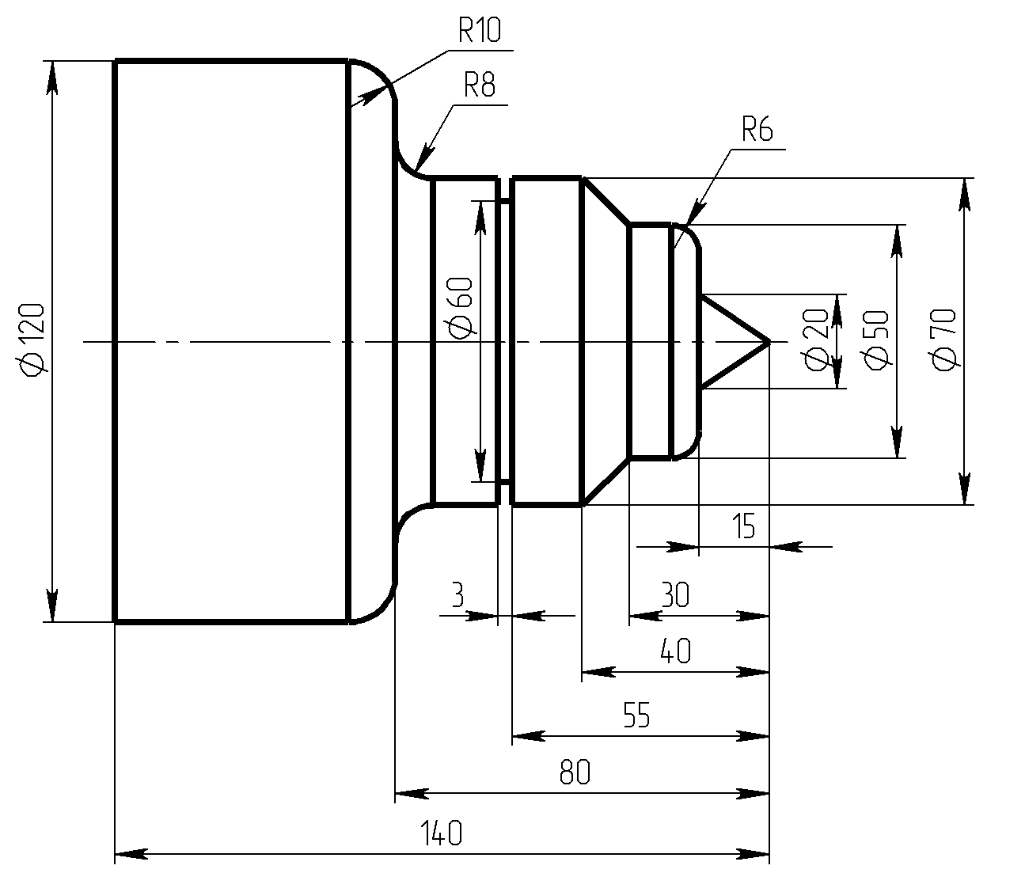

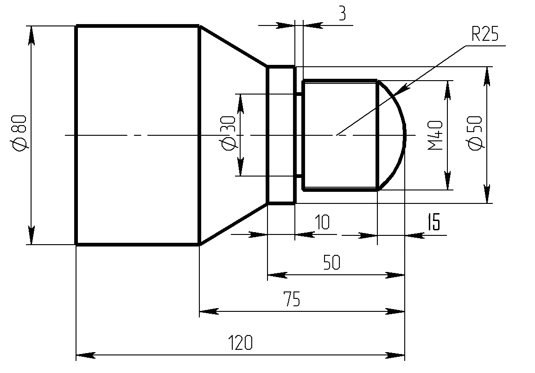

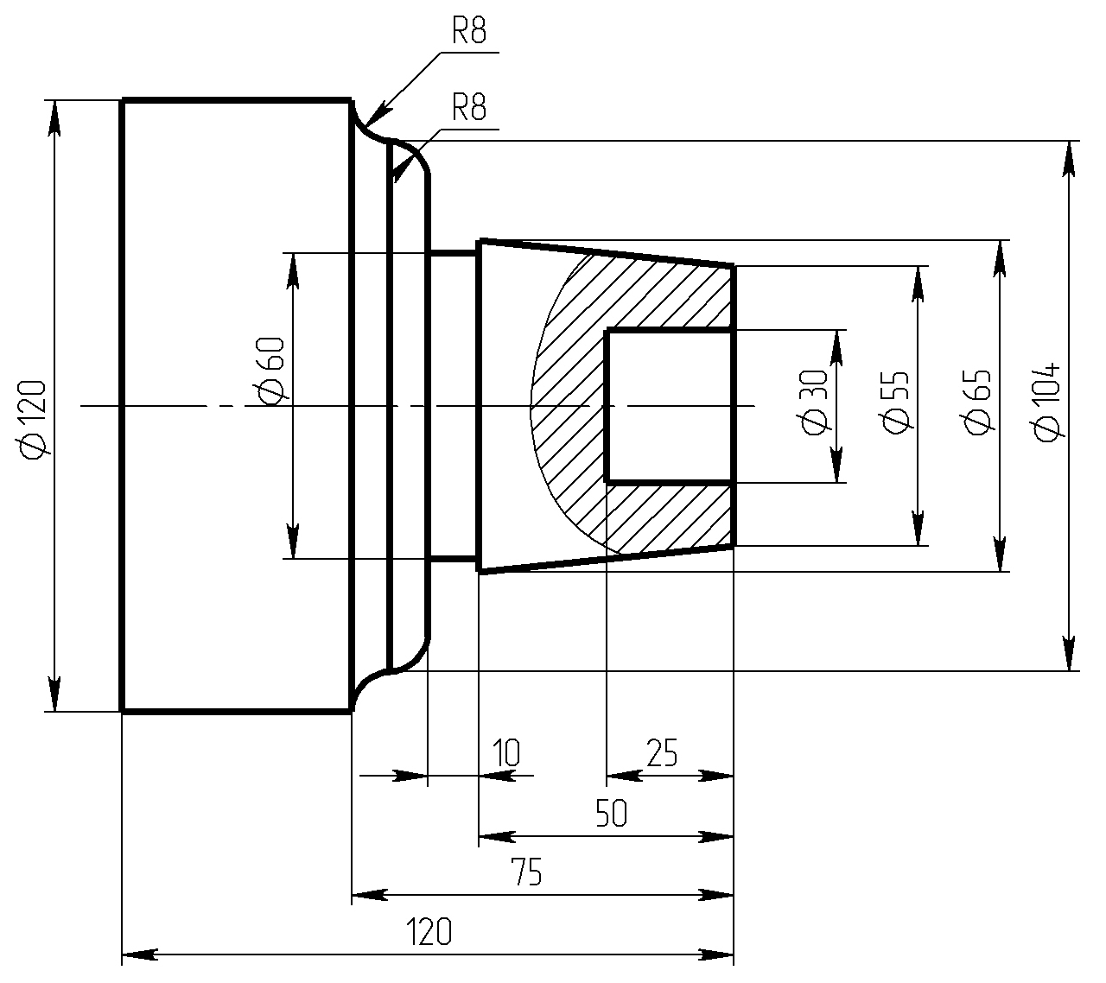

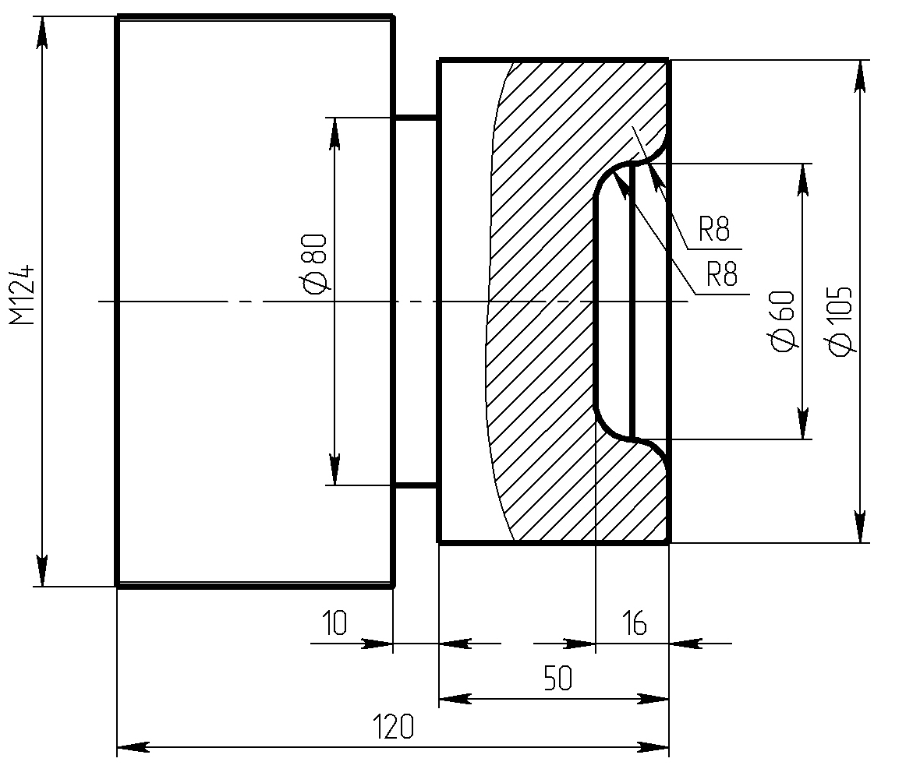

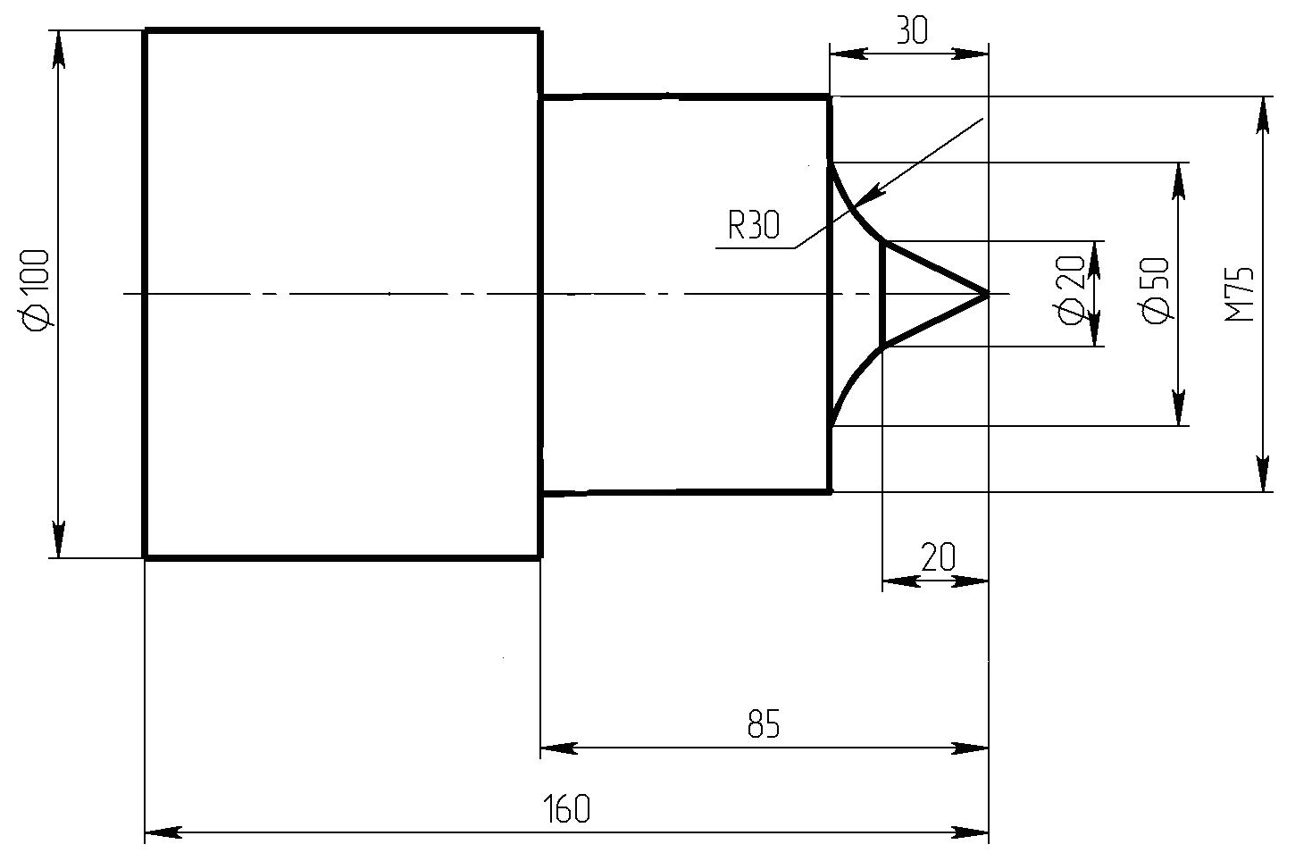

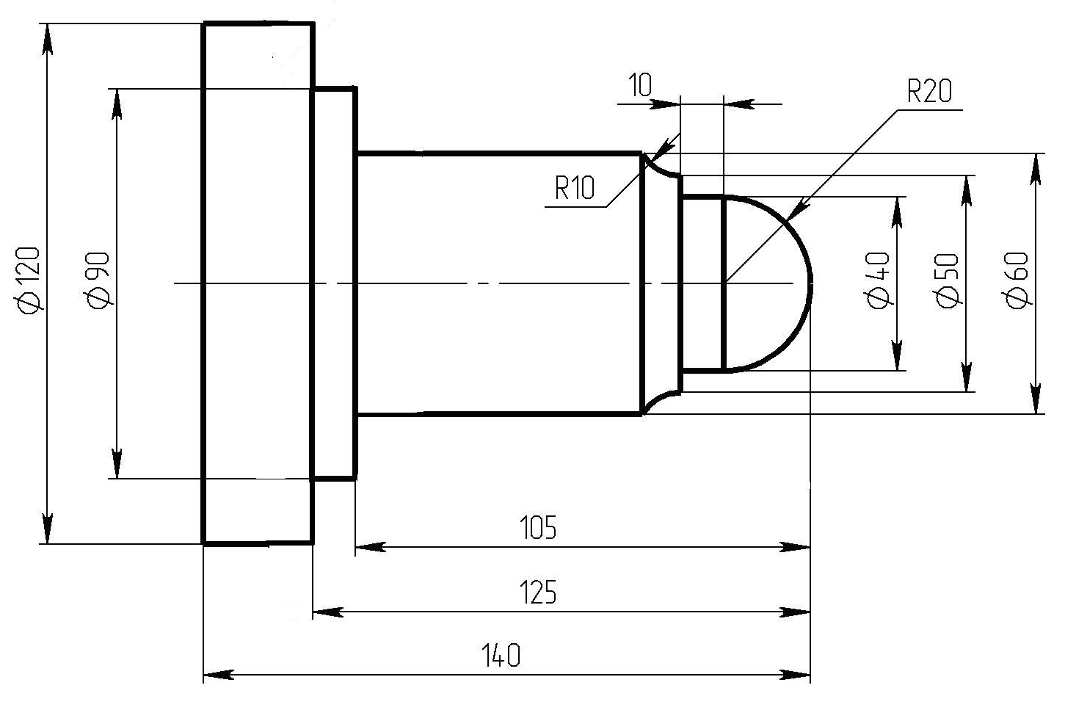

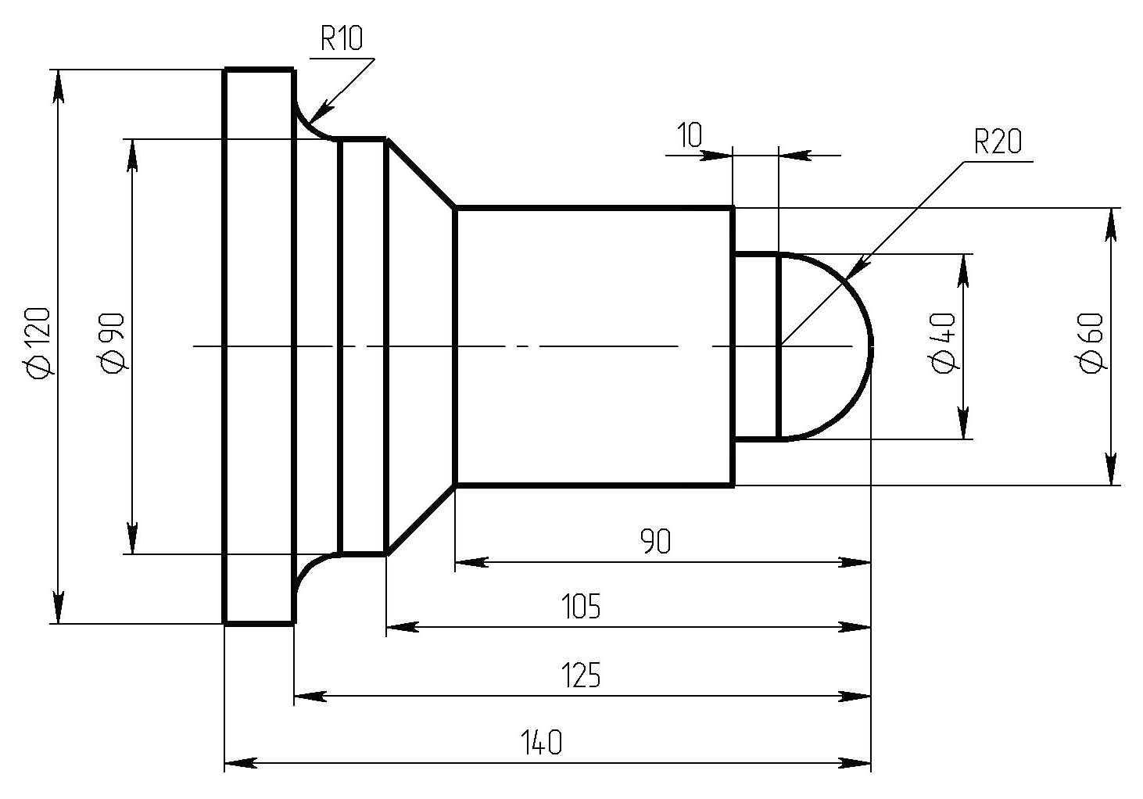

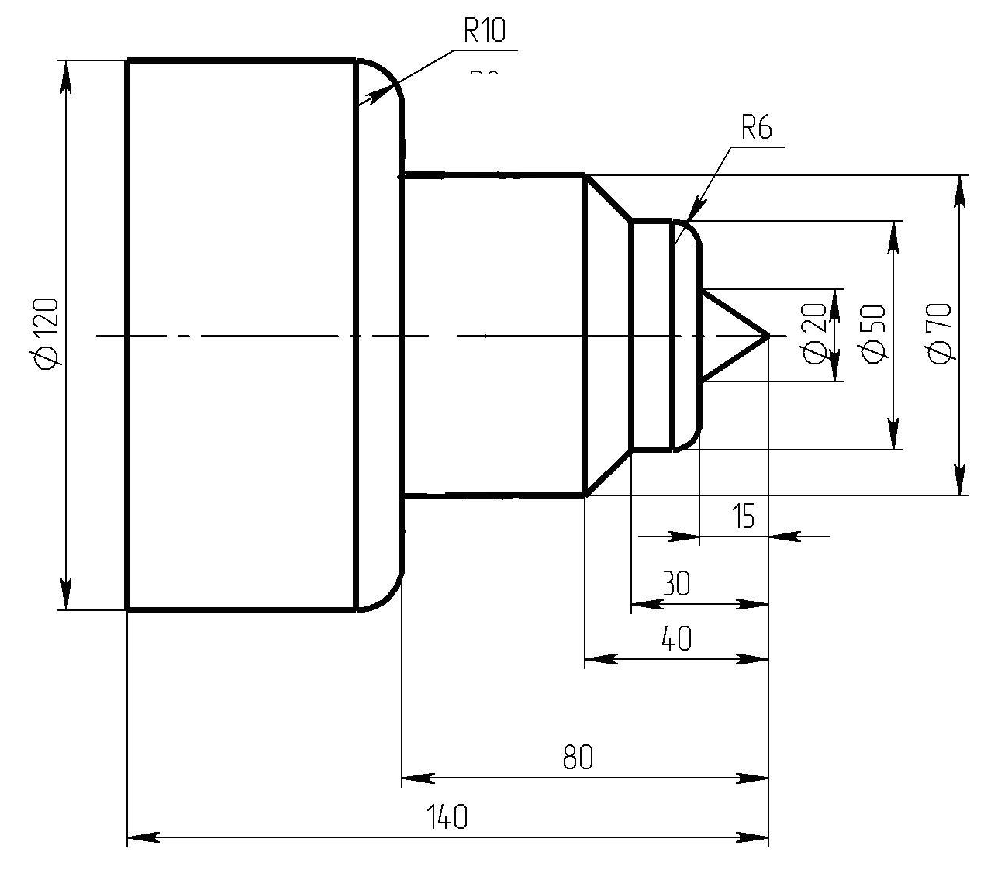

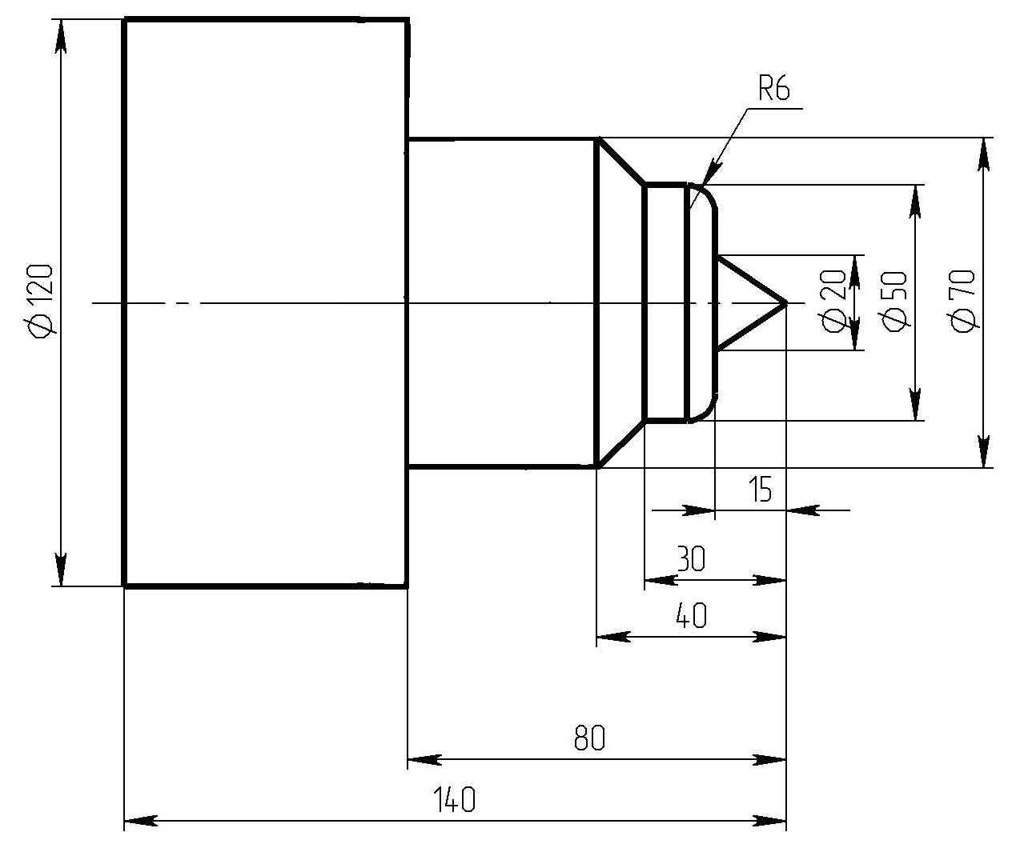

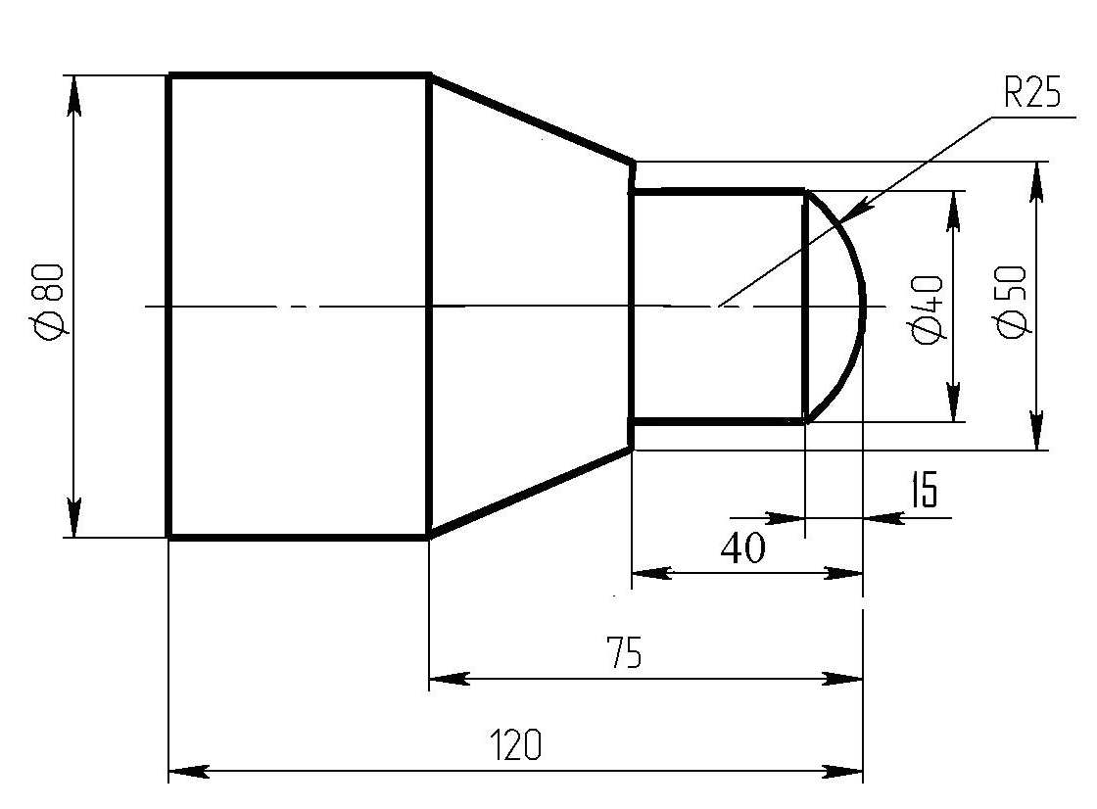

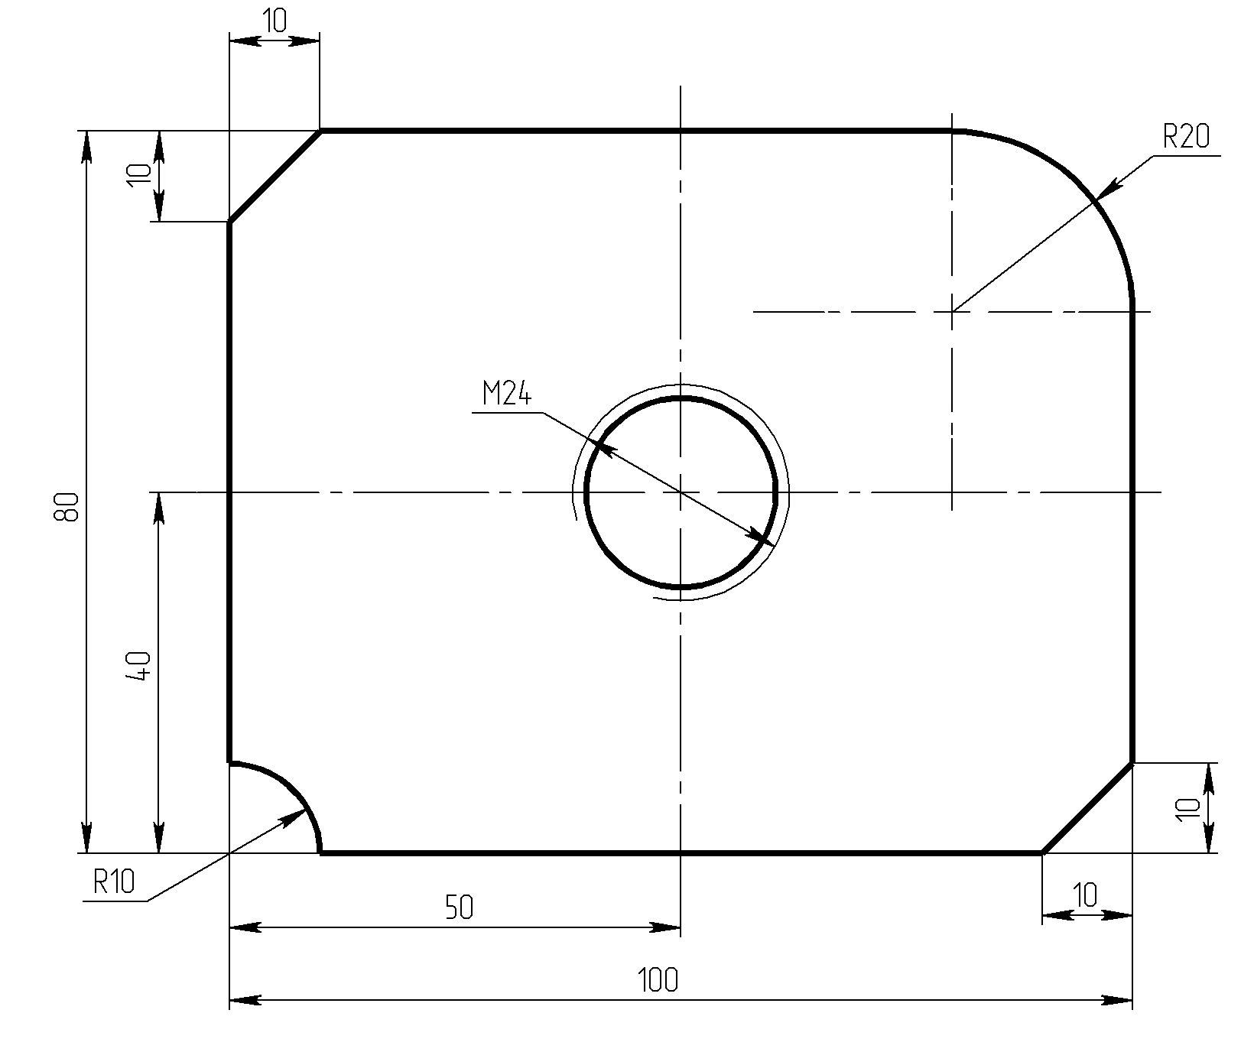

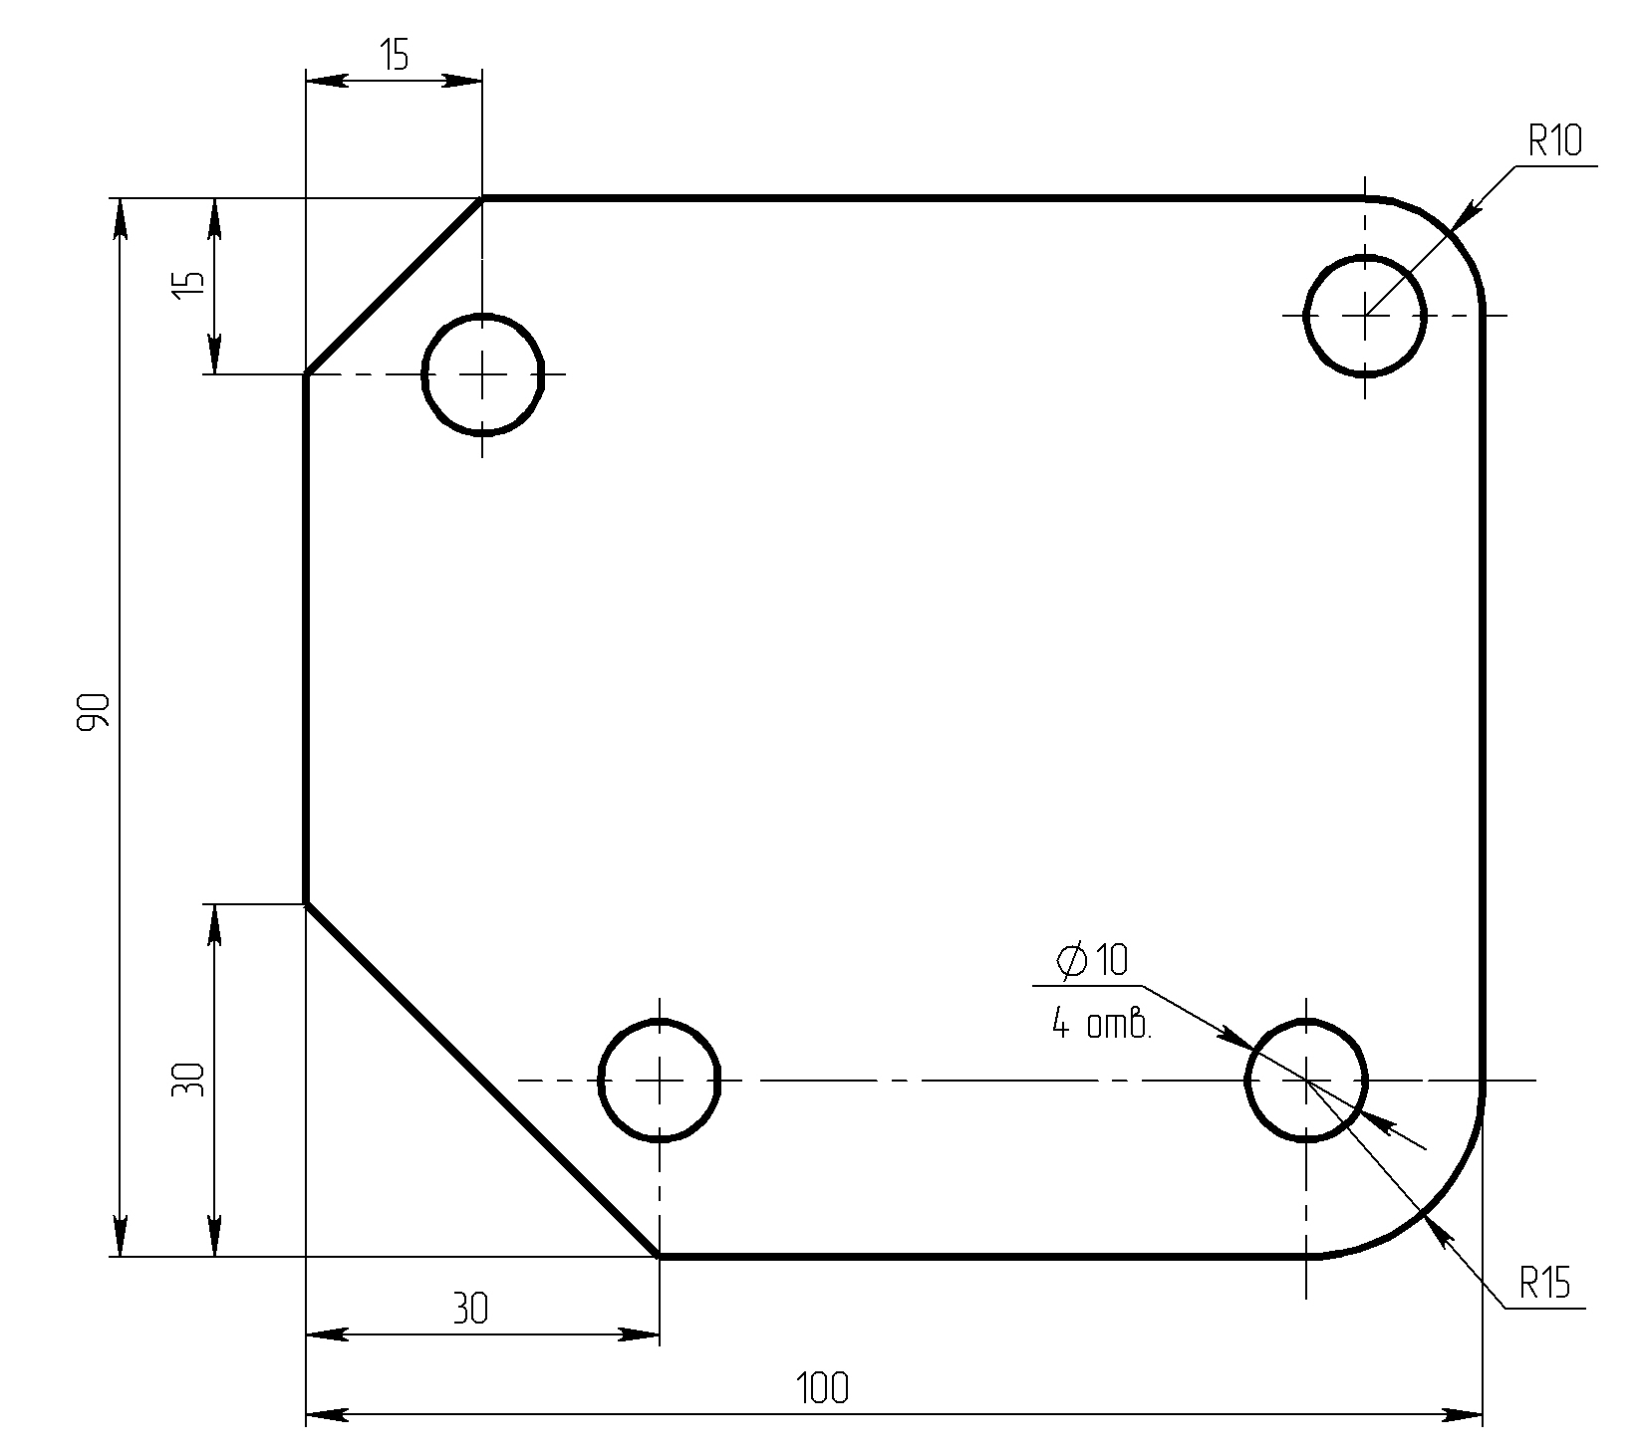

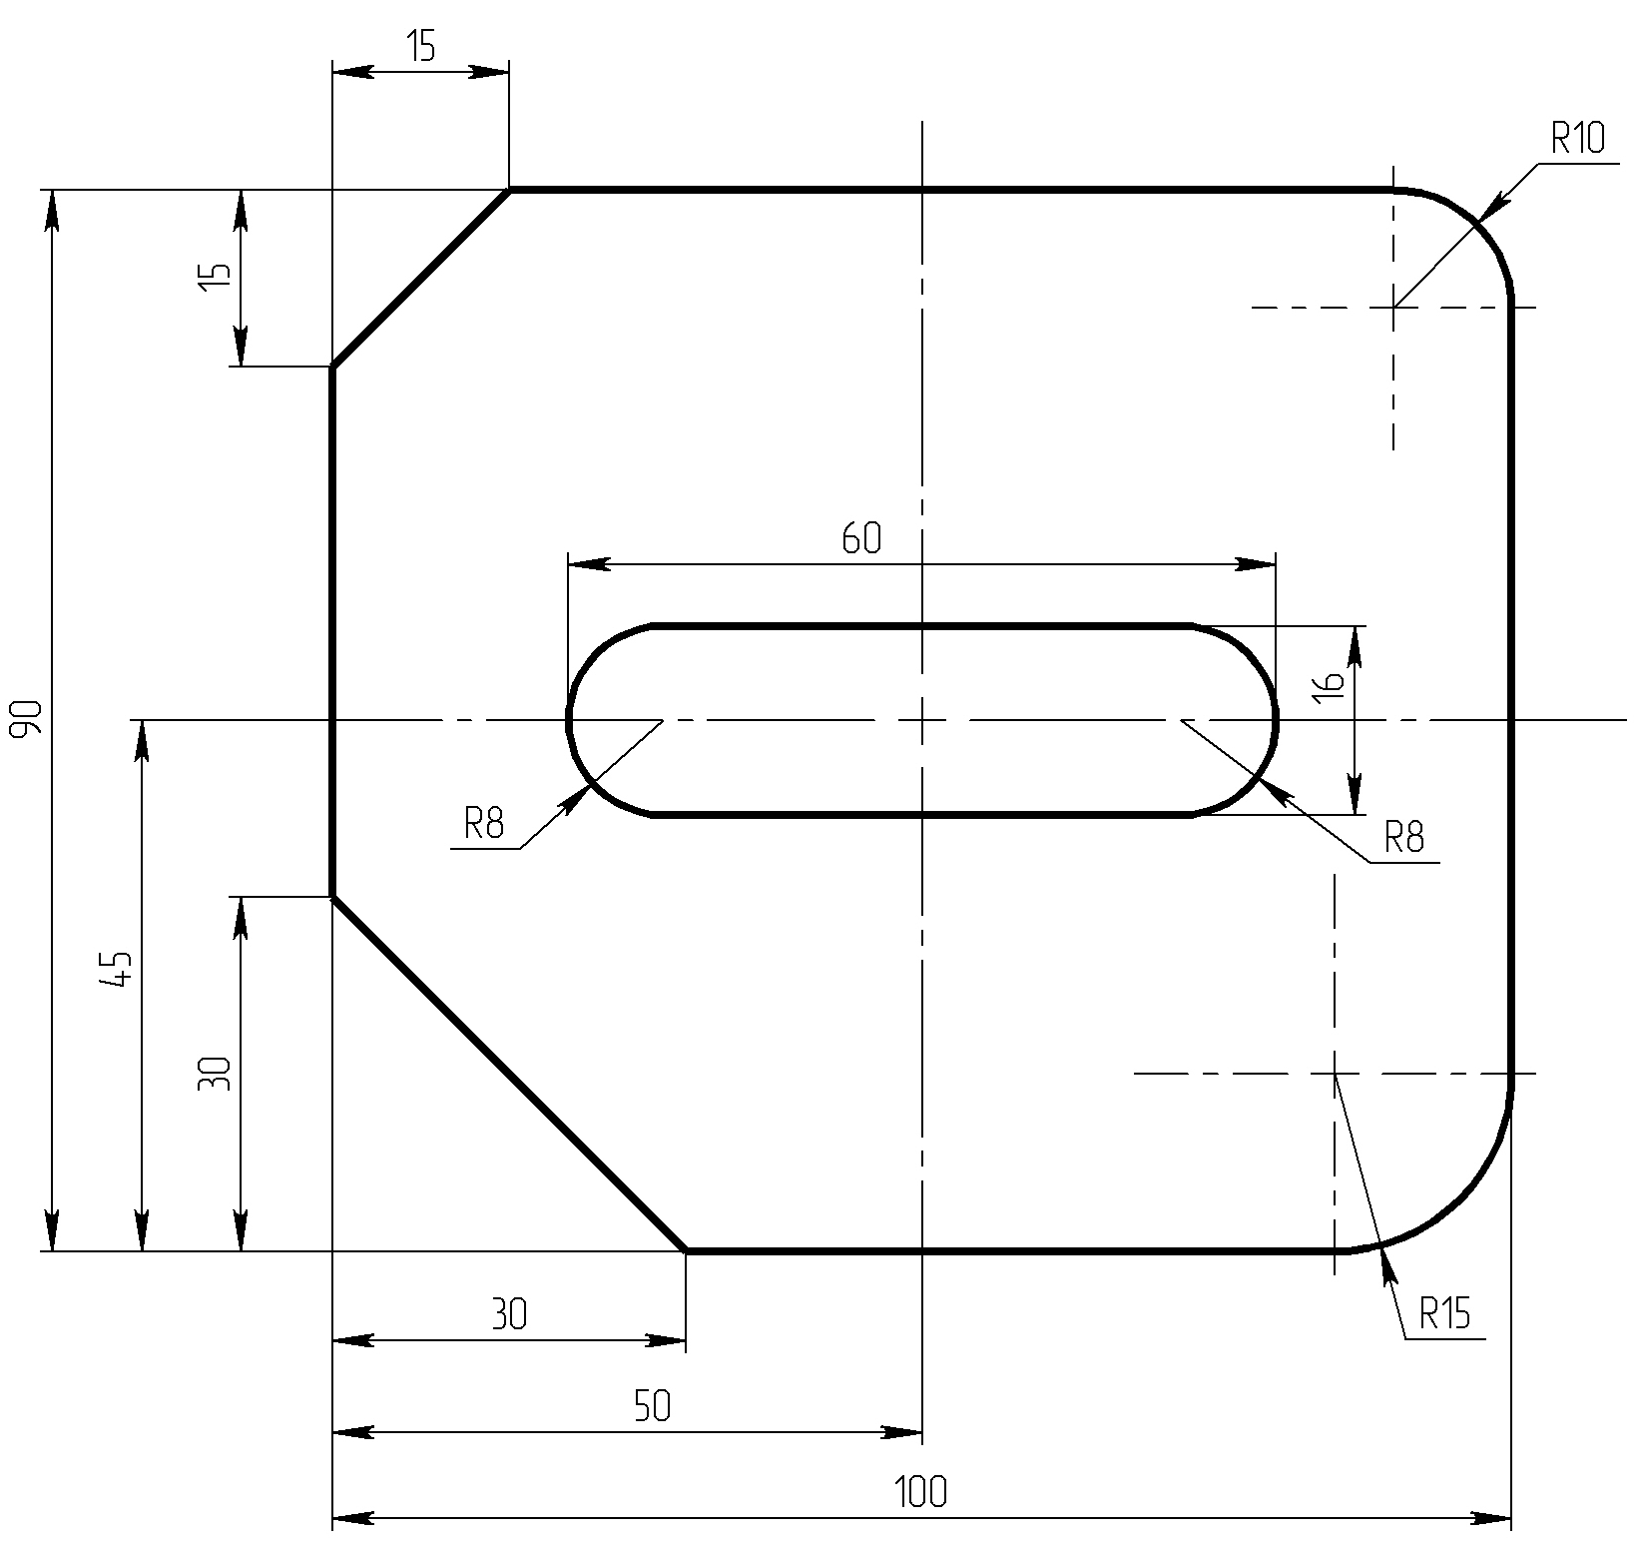

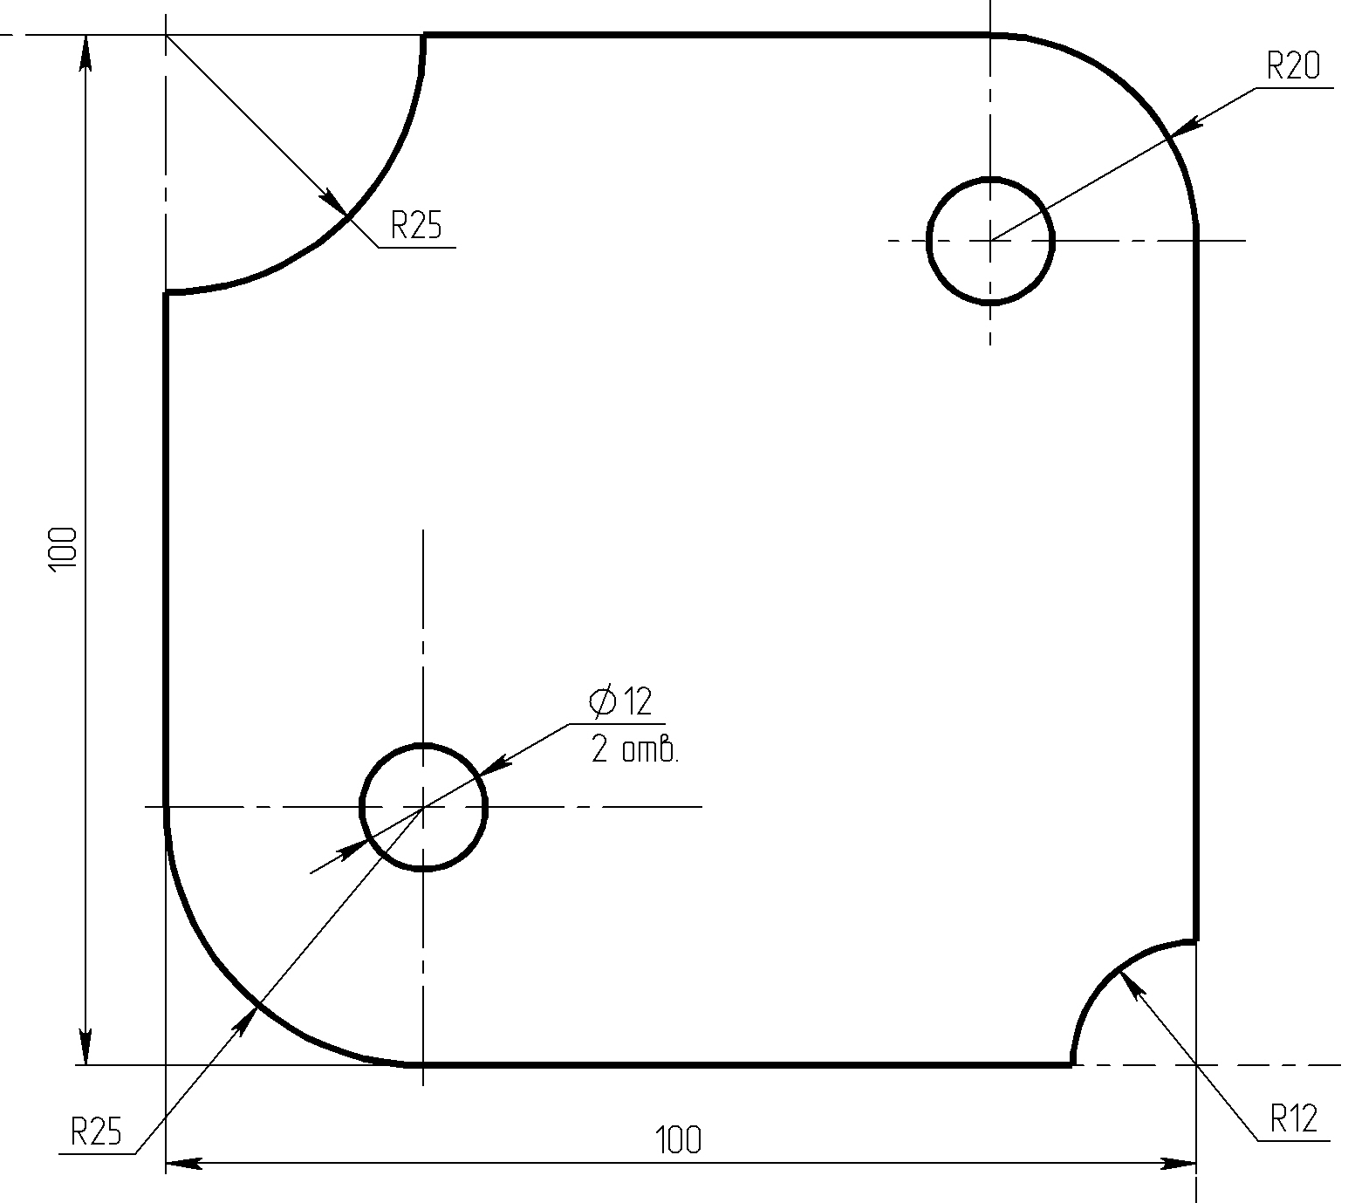

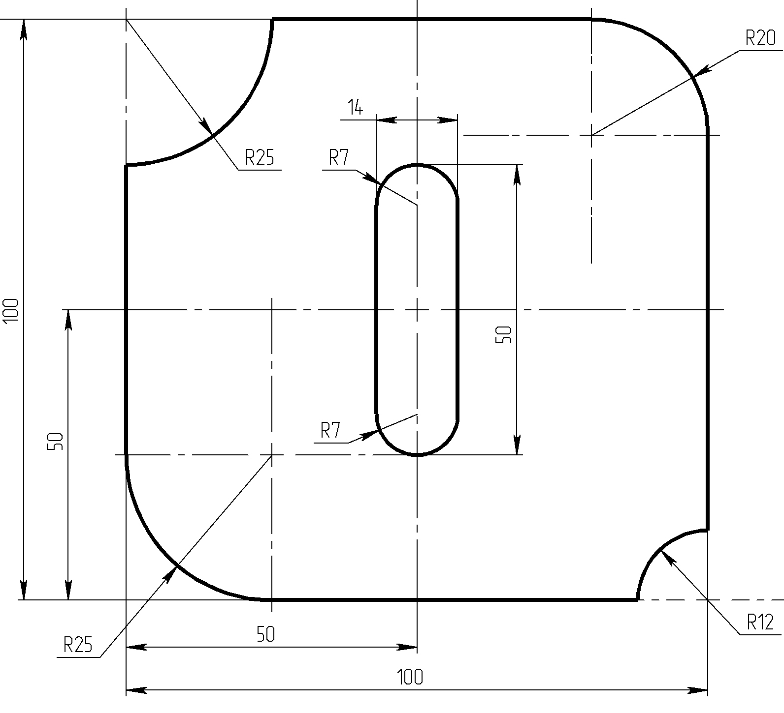

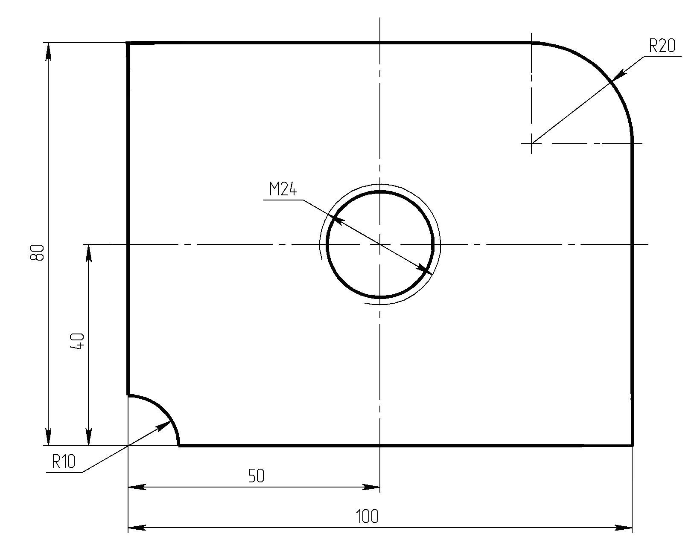

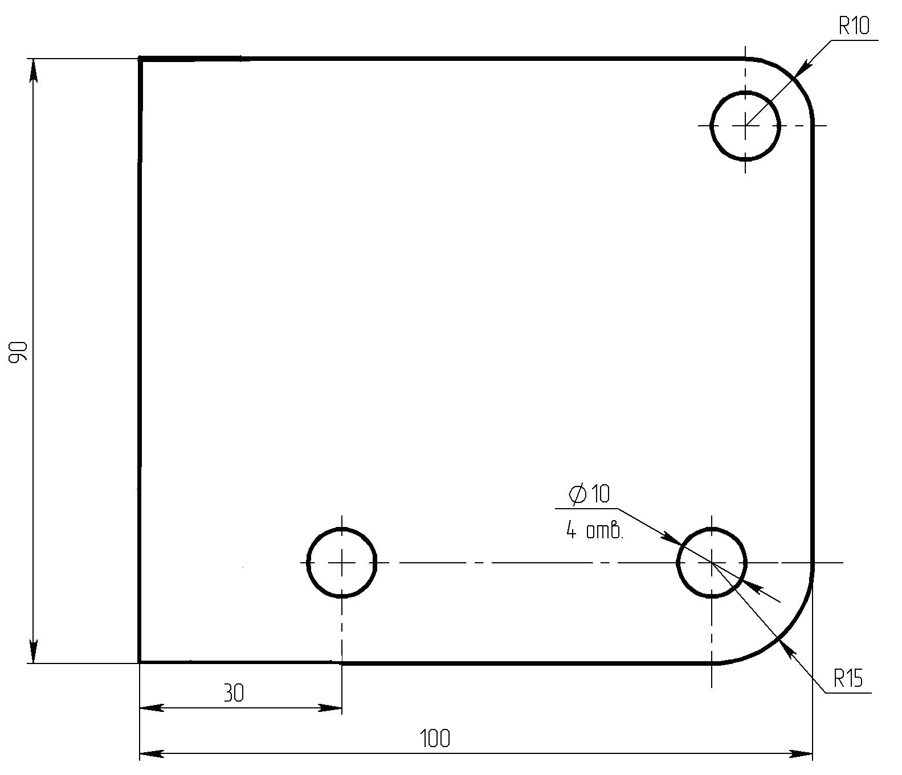

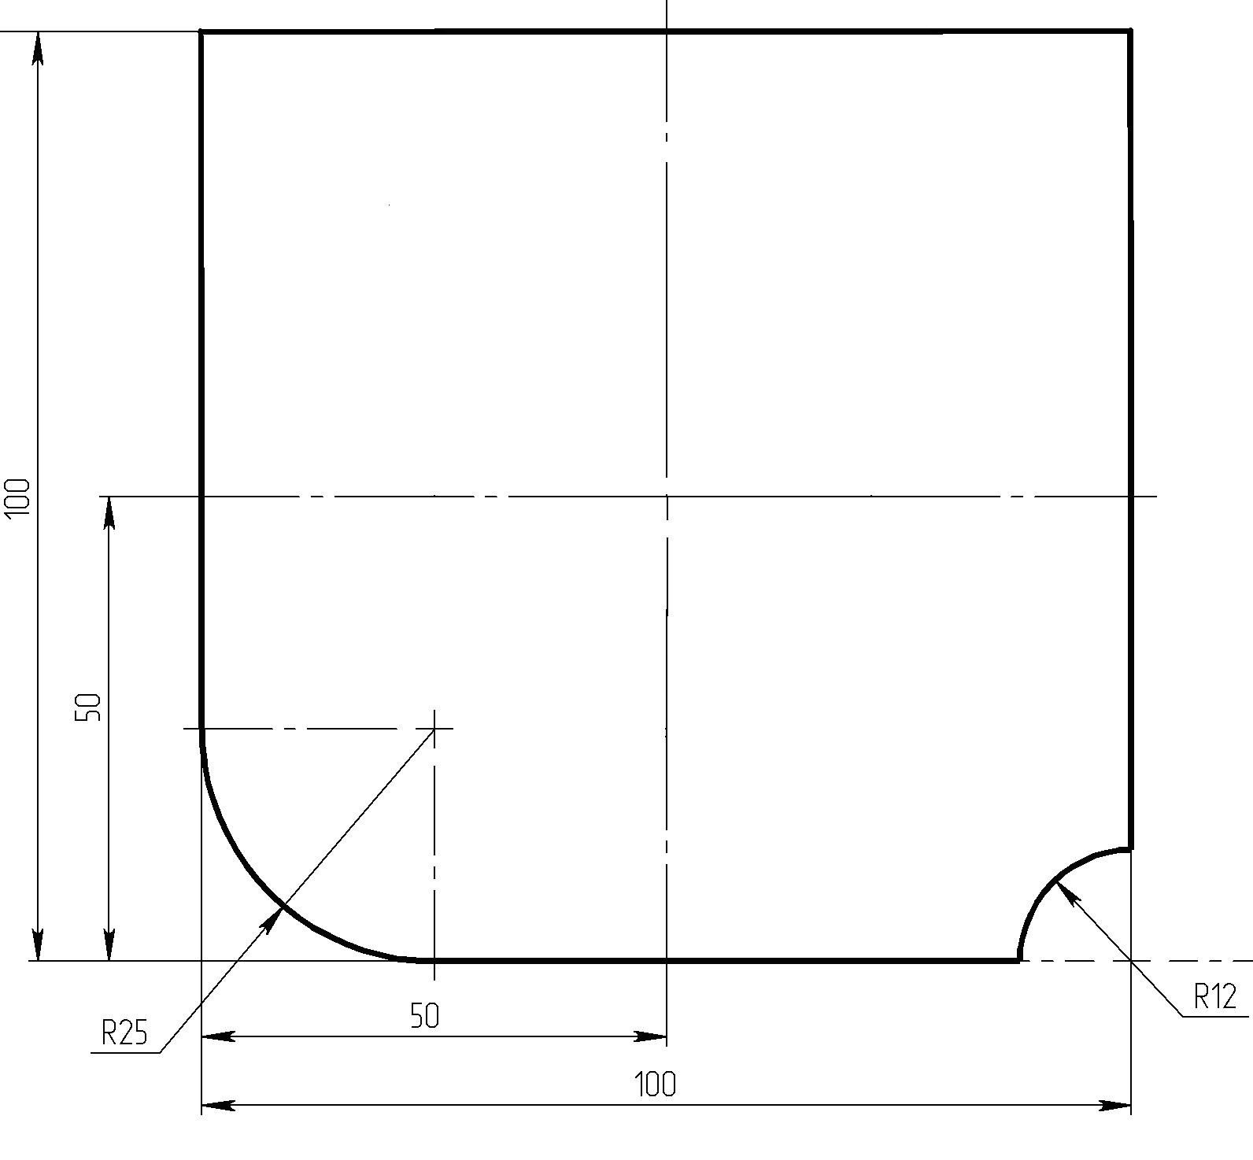

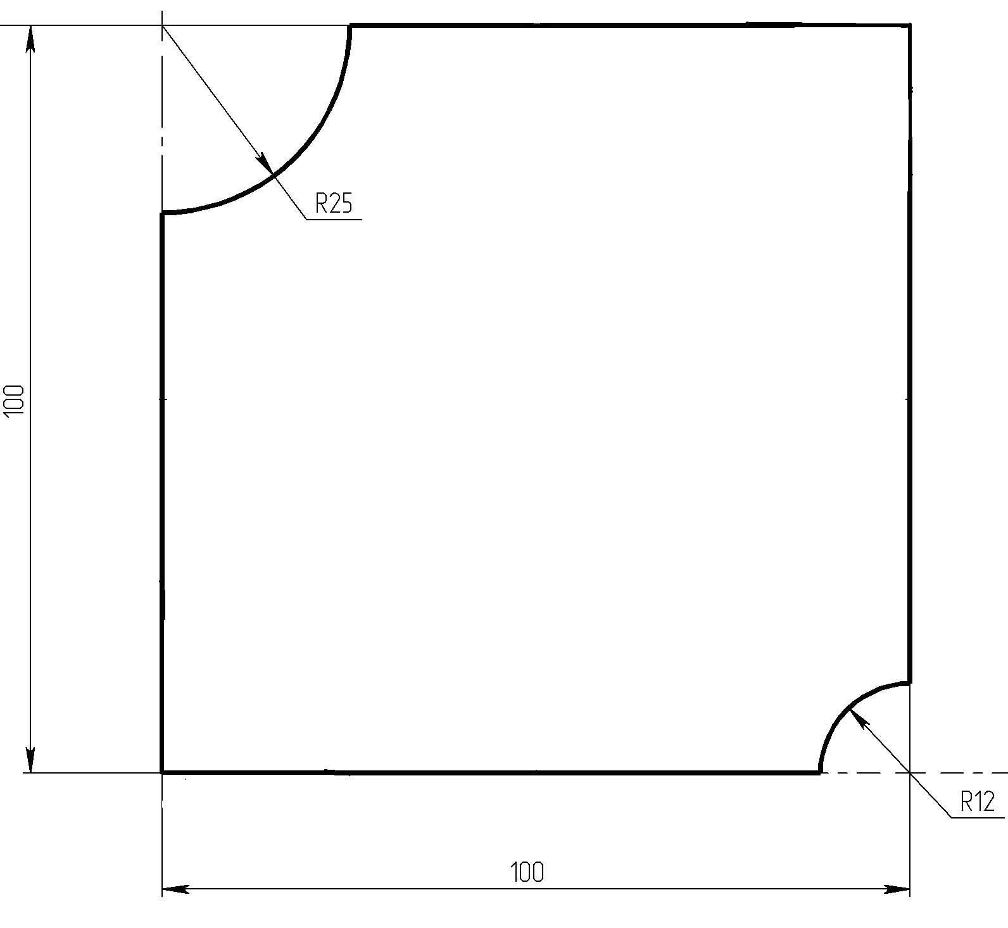

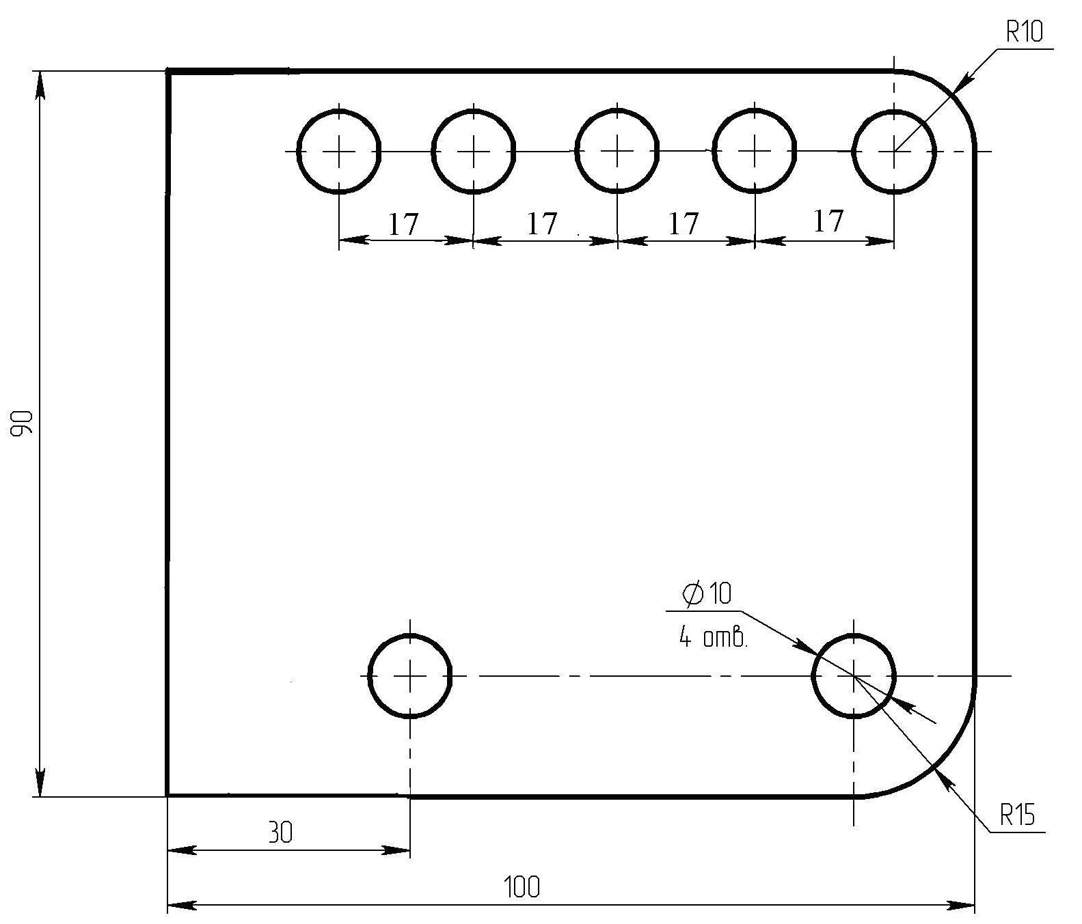

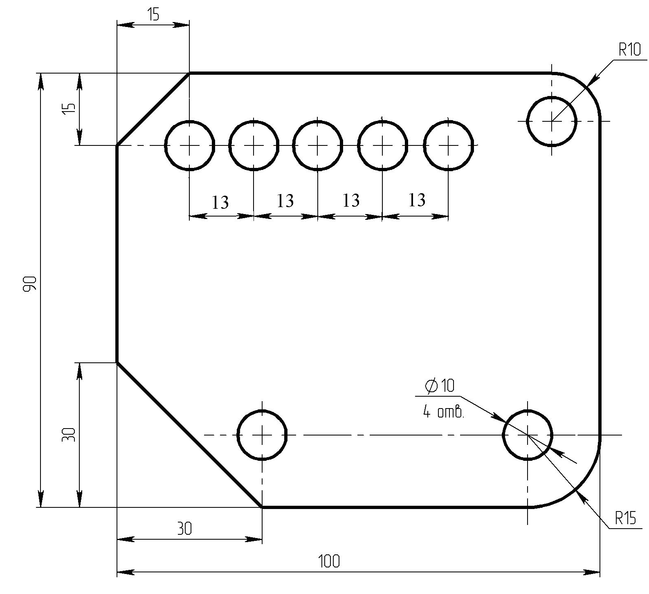

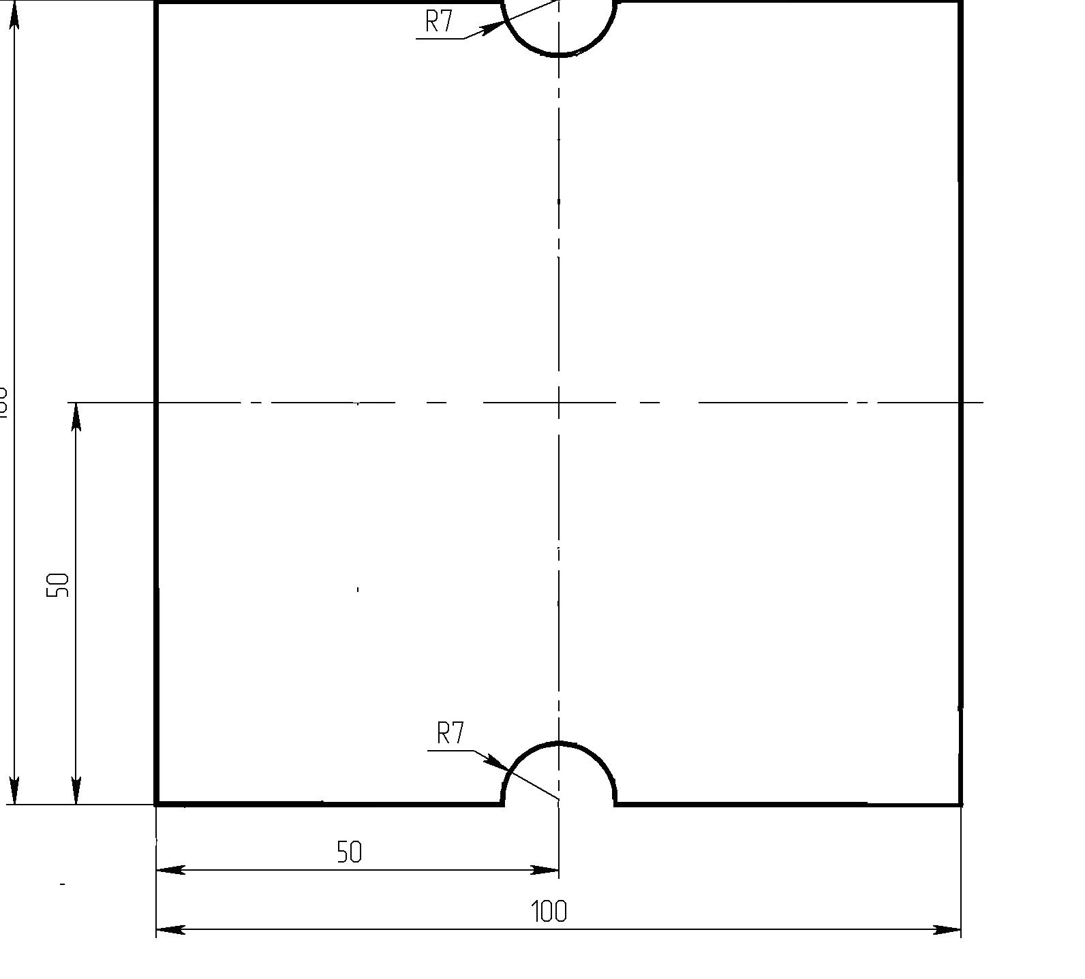

ПК-1: Проектирование технологических операций изготовления сложных деталей на токарных станках с ЧПУ с приводным инструментом и 3-координатных сверлильно-фрезерно-расточных обрабатывающих центрах с ЧПУ с дополнительной осью.

1. Технологические операции токарных станков
2. Технологические операции фрезерных станков
3. Технологические операции обрабатывающих центров
4. Инструмент для технологических операций токарных станков
5. Инструмент для технологических операций фрезерных станков
6. Программирование точения цилиндрических поверхностей
7. Проектирование технологической операции с применением цикла цилиндрического точения
8. Проектирование технологической операции с применением цикла торцового точения
9. Программирование обработки резьб
10. Цикл цилиндрического резьбонарезания
11. Цикл торцового резьбонарезания
12. Цикл цилиндрического контурного точения
13. Цикл торцового контурного точения
14. Цикл повтора обработки контура (контурное точение)
15. Программирование операций с применением приводного инструмента на токарных станках
16. Программирование 3-координатных сверлильно-фрезерно-расточных обрабатывающих центрах с ЧПУ с дополнительной осью
17. Работа с подпрограммой
18. Программирование круговой траектории с параметром R до 180º
19. Программирование круговой траектории с параметром R свыше 180º
20. Программирование окружности в 360º
22. Функция программирования с чертежа
23. Цикл чистовой обработки
24. Цикл сверления
25. Цикл сверления с паузой
26. Цикл сверления с периодическим выводом сверла из отверстия
27. Цикл скоростного сверления
28. Цикл резьбонарезания (фрезерная обработка)
29. Цикл растачивания с выводом сверла на рабочей подаче (фрезерная обработка)
30. Цикл растачивания с выводом сверла на ускоренной подаче (фрезерная обработка)
31. Цикл обратного чистового растачивания (фрезерная обработка)
32. Цикл растачивания с выводом инструмента в ручном режиме (фрезерная обработка)
33. Цикл левого резьбонарезания (фрезерный станок)
34. Рабочие плоскости
35. Оформление технологической документации

Тесты

1. Что необходимо сделать в первую очередь после включения станка?
а) Переместить исполнительные органы в его нулевую точку для синхронизации с СЧПУ
б) Проверить пневмо-гидросистему
в) Выбрать инструмент для обработки

2. Основные технологические операции токарных станков?
а) Точение, фрезерование
б) Точение, сверление
в) Фрезерование

3. Основные технологические операции фрезерных станков?
а) Резьбообработка, развертывение
б) Сверление, точение, фрезерование
в) Фрезерование, сверление

4. Технологические операции обрабатывающих центров?
а) Точение, фрезерование
б) Точение, сверление
в) Большинство операций механической обработки

5. Какой инструмент используют на станках с ЧПУ?
а) Простой:
б) Сложный
в) Специальный

6. Цикл фасонного цилиндрического точения осуществляется по формату кадра?
а) G71 U3 W1 R1
G71 P100 Q200 U0.5 W0.3 F0.8 S120
б) G71 U3 R1
G71 P100 Q200 U0.5 W0.3 F0.8 S120
в) G72 U3 К2 R1
G72 P100 Q200 U0.5 W0.3 F0.8 S120

7. Цикл цилиндрического резьбонарезания для ЧПУ Fanuc 0iT?
а) G92 Х10
б) G71 U3 Х10
в) G72 P100 Q200

8. Команда G99 ?
а) Вывод в ноль станка
б) Выход в исходную плоскость
в) Выход в плоскость отвода R

9. В токарной операции предпочтительно применять?
а) G96
б) G97
в) G98

10. При проектировании технологических операций. возможно ли использование команд G71, G72, G73 без G70?
а) Не имеет значения
б) Да
в) Нет

11. С какой целью используют цикл G83?
а) Для контроля
б) Для оптимизации траектории
в) Для удаления стружки

12. Для чего в управляющей программе используют комментарии?
а) Довести технологическую информацию до оператора
б) Довести технологическую информацию до технолога
в) Задать данные технологических параметров обработки

13. Могут ли два модальных кода из одной функциональной группы быть активны в одно и то же время?
а) Да
б) Нет
в) В определенных условиях

14. Для чего в кадре круговой интерполяции указывают I, J, K слова данных?
а) Для задания радиуса дуги
б) Для задания конечной координаты дуги
в) Для задания центра дуги

15. Каким знаком завершается кадр управляющей программы?
а) ;
б) :
в) /

ПК-2: Разработка с использованием CAD-, CAPP-систем технологических процессов изготовления машиностроительных изделий средней сложности.

Вопросы

1. Группа токарных станков и реализуемые на них технологические процессы
2. Группа фрезерных станков и реализуемые на них технологические процессы.
3. Обрабатывающие центры для изготовления машиностроительных изделий средней сложности
4. «Прочие» типовые технологические процессы и автоматизированное оборудование для его реализации
5. Структура станков с ЧПУ
6. Двигатели приводов подач и главного движения
7. Интерполятор
8. Релейно-контактные схемы
9. Классификация числового программного управления
10. Системы координат оборудования
11. Ноль станка. Ноль программы. Ноль детали. Ноль инструмента.
12. Размерная настройка токарного оборудования методом протачивания
13 Размерная настройка фрезерного оборудования от касания
14. Размерная фрезерного оборудования от датчика положения
15. Размерная настройка оборудования на стенде
16. Коррекция на длину инструмента при токарной обработке при разработке технологических процессов
17. Коррекция на радиус инструмента при токарной обработке при разработке технологических процессов
18. САРР системы
19. Разработка технологического процесса токарной обработки с помощью САРР систем
20. Разработка технологического процесса фрезерной обработки с помощью САРР системы
21. Разработка иных технологических процессов с помощью САРР систем
22. Функция скорости
23. Функция подачи
24. Функция инструмента
25. Управляемые оси
26. Программирование в диаметральных и радиусных координатах
27. Формат кадра управляющей программы
28. Кадр управляющей программы
29. Адреса и команды
30. Вспомогательная функция
31. Подготовительная функция
32. Линейная интерполяция
33. Круговая интерполяция
34. Винтовая интерполяция
35. Полярная и цилиндрическая интерполяции

Тесты

1. Какие типы двигателей применяют в приводах подач
а) Линейный и вентильный
б) Двигатель с векторным управлением
в) Шаговый

2. Какие коды используются для определения рабочей системы координат?
а) G41-G49
б) G54-G59
в) G84-G89

3. Что такое обрабатывающий центр
а) Станок с интегрированием различных видов обработки
б) Станок с ЧПУ
в) Станок с 4 и более управляемыми координатами

4. Программа электро-автоматики это?
а) Системная программа
б) Программа расчета траектории
в) Программа для работы электрической схемы

5. Для чего существует коррекция на радиус инструмента?
а) Для автоматического вычисления припуска под обработку
б) Использование коррекции на радиус инструмента позволяет сделать запрограммированный в управляющей программе контур детали независимым от диаметра используемого инструмента
в) Для наглядности процесса

6. Какая ось в станке всегда занимает определенное положение вне зависимости от его типа?
а) X
б) Все
в) Z

7. Что такое формат кадра?
а) Условная запись структуры и расположения слов в кадре управляющей программы с максимальным числом слов
б) Последовательное расположение адресов в слове с максимальным числом слов
в) Последовательное расположение команд в кадре с максимальным числом слов

8. Зачем нужна размерная настройка станка?
а) Для задания положения инструмента в его системе координат
б) Для обеспечения получения детали с заданными параметрами обработки
в) Для дальнейшей корректировки положения детали

9. Адрес это?
а) Часть управляющей программы
б) Часть кадра УП
в) Часть слова УП, определяющая назначение следующих за ним данных, содержащихся за ним в слове

10. Слово это?
а) Составная часть кадра УП, содержащая данные о параметре процесса обработки заготовки и другие данные по выполнению управления
б) Часть подготовительной функции
в) Часть управляющей программы, определяющая назначение следующих за ним команд вспомогательной функции

11. Какой подготовительной функцией задается линейная интерполяция?
а) G00
б) G01
в) G04

12. Какой подготовительной функцией задается круговая интерполяция?
а) G02
б) G12
в) G02, G03

13. Какой подготовительной функцией задается винтовая интерполяция?
а) G02, G03
б) G15
в) G16, G02? G03

14. Коррекцию на радиус инструмента необходимо применять?
а) При черновой обработке
б) Обязательно при черновой и чистовой обработках
в) Только при чистовой

15. Полярная интерполяция применяется?
а) Только на фрезерном станке
б) Только на токарном станке
в) Как на токарном, так и на фрезерном станках

Критерии оценивания компетенций (результатов)
Критерии | Оценка
Критерии | «отлично» | «хорошо» | «удовлетворительно»
Объем | Глубокие знания, уверенные действия по решению практических заданий в полном объеме учебной программы, освоение всех компетенций. | Достаточно полные знания, правильные действия по решению практических заданий в объеме учебной программы, освоение всех компетенций. | Твердые знания в объеме основных вопросов, в основном правильные решения практических заданий, освоение всех компетенций.
Системность | Ответы на вопросы логично увязаны с учебным материалом, вынесенным на контроль, а также с тем, что изучал ранее. | Ответы на вопросы увязаны с учебным материалом, вынесенные на контроль, а также с тем, что изучал ранее. | Ответы на вопросы в пределах учебного материала, вынесенного на контроль. | Имеется необходимость в постановке наводящих вопросов
Осмысленность | Правильные и убедительные ответы. Быстрое, правильное и творческое принятие решений, безупречная отработка решений заданий. Умение делать выводы. | Правильные ответы и практические действия.  Правильное принятие решений. Грамотная отработка решений по заданиям. | Допускает незначительные ошибки при ответах и практических действиях.  Допускает неточность в принятии решений по заданиям. | Имеется необходимость в постановке наводящих вопросов
Уровень освоения компетенций | Осваиваемые компетенции сформированы | Осваиваемые компетенции сформированы | Осваиваемые компетенции сформированы

Описание показателей и критериев оценивания компетенций
на различных этапах их формирования

Компетенция | Шкала оценивания, критерии оценивания уровня освоения компетенции
Компетенция | Не освоена | Освоена частично | Освоена в основном | Освоена
ПК-1.1, ПК-1.2, ПК-2.1, ПК-2.2 | Не способен отобрать нужный материал для решения конкретной задачи, не может соотнести изучаемый материал с конкретной проблемой | Знает минимум основных понятий и приемов работы с учебными материалами.  Частично умеет применить имеющуюся информацию к решению задач | Осуществляет поиск и анализ нужной для решения информации из разных источников (лекций, учебников)  Умеет решать стандартные задания (по указанному алгоритму) | Умеет свободно находить нужную для решения информацию, решать задачи и аргументировано отвечать на поставленные вопросы;  может предложить различные варианты решения

